МІНІСТЕРСТВО ОСВІТИ І НАУКИ УКРАЇНИ

Українська академія друкарства

Кафедра комп’ютерних наук та інформаційних технологій

Звіт до лабораторної роботи № 1

«Робота в середовищі текстового редактора Microsoft Word»

з дисципліни

**«Основи інформаційних технологій видавничої справи»**

Виконала:ст. гр. КН-12

Возна Марія

Прийняв: Тимченко О.В.

Львів 2024

Мета: Узагальнити й систематизувати навички та вміння роботи в середовищі текстового редактора Microsoft Word; перевірити знання основних операцій, які можна робити з текстом за допомогою ТР, вміння працювати з різними об’єктами ТР.

Хід роботи :

1. Створила першу сторінку і набрала наданий текст.

2. Скопіювала перший абзац три рази, вставляючи кожну наступну копію через рядок після попередньої.

3. Далі виконала такі дії:

першу копію вирівняла по правому краю, встановивши для всього фрагмента шрифт курсив Comic Sans 10, і підкреслила усі слова, що закінчуються дефісом, зробила інтервал «Розріджений» на 2. другу копію розбила на дві колонки з інтервалом між ними 0,5 см, поставила розділювач; третю копію відформатувала малими прописними літерами зеленого кольору на світло-жовтому фоні, у «Параметрах сторінки» встановила межі абзацу у вигляді подвійної лінії синього кольору, шириною 1,5 .

Далі створила другу сторінку використовуючи шрифт — Times New Roman, розміром — 10. Перейшла на англійську мову і набрала текст та відформатуйте його таким чином:

1 абзац. Шрифт — Arial, розмір — 14 пт, напівжирний, колір

тексту — червоний;2 абзац. Шрифт — Courier New, розмір — 17 пт, курсив, колір тексту — синій; 3 абзац. Шрифт — Тimes New Roman, розмір — 14 пт, напівжирний, курсив, підкреслений, колір тексту — фіолетовий;І встановила затінення на кожен абзац.

Створила третю сторінку в якій додала таблицю заповнила її за зразком і порахувала результат.

Створила четверту сторінку і виконала потрібні операції, щоб текстовий доуумент мав такий вигляд:

т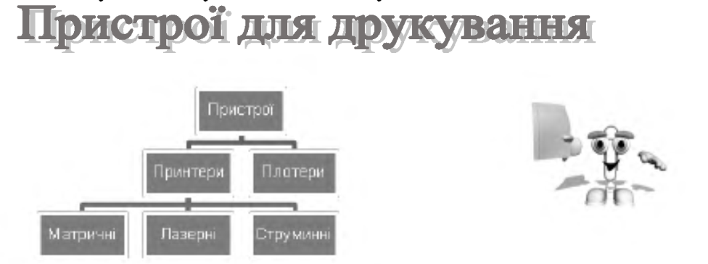

Висновок: Узагальнила й систематизувала навички та вміння роботи в середовищі текстового редактора Microsoft Word; перевірила знання основних операцій, які можна робити з текстом за допомогою ТР, вміння працювати з різними об’єктами ТР.